**Ejercicio práctico: itinerario**

**Primero, verifique que está instalado el motor de Microsoft OCR.**

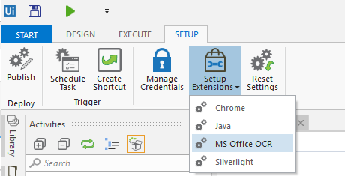

Este ejercicio puede parecer duro debido a las restricciones, pero pronto verá que el **grabador Citrix** de Studio lo hace muy simple.

* **Descargue**y **abra** el ejecutable **ExpenseIt**.
* **Navegue**al botón **Recorder** del menú de navegación y seleccione el **grabador Citrix**.

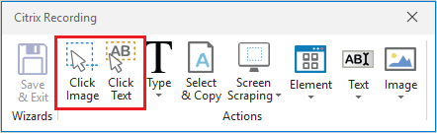

La escritura en campos de formulario como los de **ExpenseIt** se puede realizar con reconocimiento de imágenes o texto. En el primer campo, utilicemos **Click Text**.

* Seleccione **Click Text** y seleccione un recuadro alrededor de la etiqueta **Email:**.

https://d36spl5w3z9i0o.cloudfront.net/files/u/i/uipath_docebosaas_com/userfiles/13013/s6_e2_w_3.png

* Cuando aparezca el **Screen Scraping Wizard**, navegue hasta el campo **Search Text** y escriba **Email**.
* Haga clic en **Set mouse position** y después en **Indicate**, y haga clic dentro del cuadro de texto que está junto a la etiqueta email.
* Ajuste el motor de OCR a **Microsoft OCR** y haga clic en **Continue**.
* En el menú del grabador, seleccione **Type**.
* Utilice toda la ventana de ExpenseIt como selección de elemento.
* Escriba: **training@uipath.com**
* Compruebe el campo Empty y pulse Intro

En el campo Employee Number, utilicemos reconocimiento de imágenes.

* En el menú del grabador, seleccione **Click Image**.
* Seleccione un recuadro ajustado alrededor de la etiqueta **Employee Number** y haga clic en **Indicate**.
* Haga clic en algún punto dentro del campo **Employee Number**.
* Seleccione **Type** y repita los pasos anteriores.
* El texto puede ser algo como esto: **45321**.

En el campo Cost Center, utilice reconocimiento de imágenes como en el Employee Number para hacer clic en el menú desplegable y abrirlo.

* A continuación, seleccione **Click Text** y utilice toda la ventana como elemento de selección (simulando un entorno Citrix).
* En el campo **Search Text** , escriba: **Marketing**.
* Ajuste el motor de OCR a Google en este caso.
* En **Employees**, vuelva a seleccionar **Click Text**.
* Vuelva a utilizar toda la ventana como área de selección.
* En el campo **Text to be found**, escriba: **CSG**.
* Utilice Microsoft OCR en este caso.
* Siga los mismos pasos para seleccionar un nombre de empleado, esta vez seleccionando el texto: **Amy**.
* Seleccione **Click Image** y seleccione un área alrededor del texto del botón **Create Expense Report**.

Todas las entradas de texto se pueden sustituir por variables si se requiere más flexibilidad. El flujo de trabajo final debería quedar así:

